**FIRIN OTOMASYON PROJESI**

**DONEM PROJESI**

**15/12/2018**

**Osman ÇETİN**

**39433055912**

# Amaç

Ülkemizde unlu mamül tüketimi yoğun olduğundan yayın vaziyette fırın dükkanları mevcuttur. Stok takibi ve CRM takipler için yazılım yapılması planlanmıştır.

# İçerik

## Yazılım alt yapısı

Java ile ekranların yazılımı gerçekleştirilecektir.

MS SQL veri tabanında veriler saklanacaktır.

## Tablolar

## Tanım tabloları

* CRM kart Tip Tanım
* Tel Tip Tanım
* Adres Tip Tanım
* Birim Tip Tanım
* Departman Tanım
* Sektör Tanım
* İl Tanım
* İlçe Tanım
* Ürün Tanım

## Veri tabloları

* CRM kart
* CRM Kart Tip ( Müşteri, Tedarikçi vb. )
* CRM Adres
* CRM Tel
* Belge
* Belge Detay
* Stok Kart
* Stok Hareket
* Personel

## Tablo içerikler

## Tanım tabloları

* CRM kart Tip Tanım

|  |  |  |  |
| --- | --- | --- | --- |
| Alan adı | Data Tipi | Boyut | Açıklama |
| kod | nvarchar | 10 | PK |
| Aciklama | nvarchar | 100 | NN |

* Tel Tip Tanım

|  |  |  |  |
| --- | --- | --- | --- |
| Alan adı | Data Tipi | Boyut | Açıklama |
| kod | nvarchar | 10 | PK |
| Aciklama | nvarchar | 100 | NN |

* Adres Tip Tanım

|  |  |  |  |
| --- | --- | --- | --- |
| Alan adı | Data Tipi | Boyut | Açıklama |
| kod | nvarchar | 10 | PK |
| Aciklama | nvarchar | 100 | NN |

* Birim Tip Tanım

|  |  |  |  |
| --- | --- | --- | --- |
| Alan adı | Data Tipi | Boyut | Açıklama |
| kod | nvarchar | 10 | PK |
| Aciklama | nvarchar | 100 | NN |

* Departman Tanım

|  |  |  |  |
| --- | --- | --- | --- |
| Alan adı | Data Tipi | Boyut | Açıklama |
| kod | nvarchar | 10 | PK |
| Aciklama | nvarchar | 100 | NN |

* Sektör Tanım

|  |  |  |  |
| --- | --- | --- | --- |
| Alan adı | Data Tipi | Boyut | Açıklama |
| kod | nvarchar | 10 | PK |
| Aciklama | nvarchar | 100 | NN |

* İl Tanım

|  |  |  |  |
| --- | --- | --- | --- |
| Alan adı | Data Tipi | Boyut | Açıklama |
| ilTanimKod | nvarchar | 3 | PK |
| Aciklama | nvarchar | 50 | NN |

* İlçe Tanım

|  |  |  |  |
| --- | --- | --- | --- |
| Alan adı | Data Tipi | Boyut | Açıklama |
| ilceTanimKod | nvarchar | 4 | PK |
| ilTanimKod | nvarchar | 3 | PK,FK |
| Aciklama | nvarchar | 50 | NN |

* Ürün Tanım

|  |  |  |  |
| --- | --- | --- | --- |
| Alan adı | Data Tipi | Boyut | Açıklama |
| urunTanimKod | nvarchar | 20 | PK |
| birimTipTanimKod | nvarchar | 10 |  |
| aciklama | nvarchar | 100 | NN |
| birimFiyat | float |  | NN |
| paraBirim | nvarchar | 3 | NN |

## Veri tabloları

* CRM kart ( Müşteri Tedarikçi vb )

|  |  |  |  |
| --- | --- | --- | --- |
| Alan adı | Data Tipi | Boyut | Açıklama |
| CRMKartNo | int |  | PK |
| unvan | nvarchar | 100 | NN |
| sektorTanimKod | nvarchar | 10 |  |
| mail | nvarchar | 50 | N |
| webAdres | nvarchar | 50 | N |

* CRM Kart Tip

|  |  |  |  |
| --- | --- | --- | --- |
| Alan adı | Data Tipi | Boyut | Açıklama |
| CRMKartTipNo | int |  | PK |
| CRMKartNo | int |  |  |
| CRMKartTipTanimKod | nvarchar | 10 |  |

* CRM Adres

|  |  |  |  |
| --- | --- | --- | --- |
| Alan adı | Data Tipi | Boyut | Açıklama |
| CRMAdresNo | int |  | PK |
| CRMKartNo | int |  |  |
| adresTipTanimKod | nvarchar | 10 |  |
| ilTanimKod | nvarchar | 3 |  |
| İlceTanimKod | nvarchar | 4 |  |
| postaKod | nvarchar | 10 | NN |
| acikAdres | nvarchar | 300 | NN |
| faturaAdresiMi | char | 1 | NN |

* CRM Tel

|  |  |  |  |
| --- | --- | --- | --- |
| Alan adı | Data Tipi | Boyut | Açıklama |
| CRMTelNo | int |  | PK |
| CRMKartNo | int |  |  |
| telTipTanimKod | nvarchar | 10 |  |
| CRMTelTelNumara | nvarchar | 12 | NN |

* Belge

|  |  |  |  |
| --- | --- | --- | --- |
| Alan adı | Data Tipi | Boyut | Açıklama |
| belgeNo | int |  | PK |
| CRMKartNo | İnt |  |  |
| girenCikan | Char | 1 | NN |
| belgeTarih | Date |  | NN |
| belgeNumara | Nvarchar | 20 | NN |
| islemTarih | Date |  | NN |
| kur | Float |  | NN |
| paraBirim | Char | 3 | NN |

* Belge Detay

|  |  |  |  |
| --- | --- | --- | --- |
| Alan adı | Data Tipi | Boyut | Açıklama |
| belgeDetayNo |  |  | PK |
| belgeNo |  |  |  |
| urunTanimNo | Nvarchar | 20 |  |
| miktar | Float |  | NN |
| birimTutar | Float |  | NN |
| toplamTutar | float |  | NN |
| indirimTutar | float |  | NN |
| kdvOran | int |  | NN |
| kdvTutar | int |  | NN |
| kdvliToplamTutar | float |  | NN |

* Stok Kart

|  |  |  |  |
| --- | --- | --- | --- |
| Alan adı | Data Tipi | Boyut | Açıklama |
| stokKartNo | int |  | PK |
| urunTanimKod | nvarchar | 20 |  |
| stokMiktar | nvarchar | 10 | NN |

* Stok Hareket

|  |  |  |  |
| --- | --- | --- | --- |
| Alan adı | Data Tipi | Boyut | Açıklama |
| stokHareketNo | int |  | PK |
| urunTanimKod | nvarchar | 20 |  |
| tarih | date |  | NN |
| aciklama | nvarchar | 200 | NN |
| girenCikan | char | 1 | NN |
| miktar | float |  | NN |

* personel

|  |  |  |  |
| --- | --- | --- | --- |
| Alan adı | Data Tipi | Boyut | Açıklama |
| personelKod | nvarchar | 20 | PK |
| CRMKartNo | int |  |  |
| departmanTanimKod | nvarchar | 10 |  |
| aktif | char | 1 | NN |
| Sifre | nvarchar | 20 | NN |

# Veri tabanı Diyagram



# Veriler

## Tanım tabloları

* CRM kart Tip Tanım

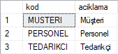

* Tel Tip Tanım

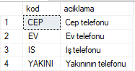

* Adres Tip Tanım

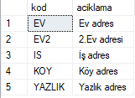

* Birim Tip Tanım

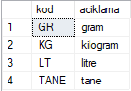

* Departman Tanım

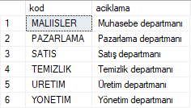

* Sektör Tanım

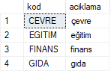

* İl Tanım

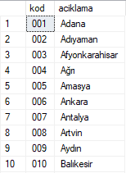

* İlçe Tanım

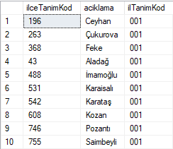

* Ürün Tanım

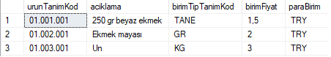

## Veri tabloları

* CRM kart

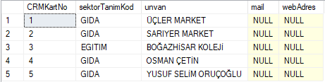

* CRM Kart Tip

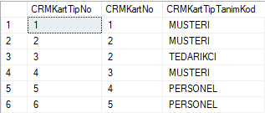

* CRM Adres



* CRM Tel

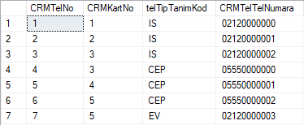

* Belge



* Belge Detay

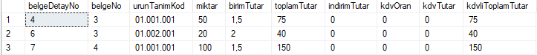

* Stok Kart



* Stok Hareket



* Personel

